Внеклассное мероприятие «Кто владеет информацией, тот управляет миром»
Задачи:
- Теоретическое повторение материала изученного ранее и практическое его применение;
- Развитие познавательного интереса, творческой активности учащихся;
- Развитие логических способностей
Цели мероприятия:
- Воспитательная: воспитание умения работать в команде, уважения к сопернику, воспитание чувства ответственности;
- Учебная: теоретическое повторение ранее изученного материала в увлекательной форме
- Развивающая: развитие познавательного интереса, логического мышления, творческой активности, умения грамотно излагать свои мысли.
Оборудование и материалы:
- листы с заданиями конкурсов для команд
- оформление доски: плакаты, цветное название мероприятия
- призы

Примечание: Данное мероприятие можно проводить между командами одного или параллельных классов. У каждой команды заранее должно быть продумано название, выбран капитан. Время проведения 1 час. Участники: 7 класс

Ход мероприятия
Учитель: Добрый день уважаемые ребята! Сегодня у нас внеклассное мероприятие по информатике под названием «Кто владеет информацией, тот управляет миром». Информация для человека – это, прежде всего, знания
Представление команд.
Итак, команды готовы? Тогда начинаем.

1 Задание . (1 балл правильный ответ)
Вопросы для команды 1.
- Наука о законах, методах и способах накопления, обработки и передачи информации.
/информатика/
- Организованная последовательность действий.
/алгоритм/
- Устройство ввода информации.
/клавиатура/
- Набор символов алфавита русского языка.
/кириллица/
- Сколько байт в одном килобайте.
/1024/
- Устройство ввода в ЭВМ информации непосредственно с листа.
/сканер/
Вопросы для команды 2.
- Минимальная единица измерения кол-ва информации.
/бит/
- Перечень файлов
/каталог/
- Пересылка данных с носителя данных в основную память
/загрузка/
- Универсальное электронное устройство обработки информации
/ЭВМ/
- Специальный индикатор, указывающий позицию на экране
/курсор/
- Алгоритм, записанный на языке программирования
/программа/

2 Задание (За каждое угаданное слово – 1 балл)
Отгадайте слова, содержащие известную аббревиатуру ПК – персональный компьютер.
За три минуты, кто больше отгадает слов
- « _ _ ПК _» (Часть печки.) ТОПКА
- « _ _ ПК _» (Орудие труда огородника.) ТЯПКА
- « _ _ ПК _» (Мелкая частица деревяшки.) ЩЕПКА
- « _ _ _ ПК _» (Застёжка и острая канцелярская принадлежность.) КНОПКА
- « _ _ _ ПК _» (Лоскут ткани для хозяйственных нужд.) ТРЯПКА
- « _ _ _ _ ПК _» (Канцелярская принадлежность - зажим для бумаг.) СКРЕПКА
- « _ _ _ _ ПК _» (Положительный результат похода в магазин.) ПОКУПКА

3 Задание (Получает 1 балл та команда, которая первая отгадает, не важно, игрок из чьей команды выступает перед игроками)
Необходимо передать информацию невербальным способом, т.е. с помощью мимики и жестов.
Задание: Изобразить мимикой и жестами:
- Компьютер завис
- Лазерный диск в дисководе.
- Мальчика, играющего в компьютерную игру.

4 задание «Конкурс капитанов». (Каждый правильный ответ – 1 балл)
Капитан от каждой команды идет работать за компьютер.
Вопросы:
- Как переместить курсор на одну строчку вверх? ↑
- Как быстро переместить курсор в начало строки? Home
- Клавиша включения дополнительной клавиатуры? Num Lock
- Как быстро переместить курсор в конец строки? End
- Клавиша ввода? Enter
- Какая клавиша включает режим заглавных букв? Caps Lock
- Клавиша отказа? Esc

5 задание «Конкурс – прочти слова» (Каждый правильный ответ – 1 балл)
В табличках приведены слова, связанные с информатикой и компьютерами, причем буквы слов записаны “змейкой”, то есть они могут быть записаны в любом направлении по горизонтали и по вертикали (слева направо, снизу вверх и т.д.), но не по диагонали.
Задание
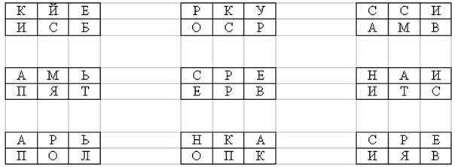
Примечание: ответы каждая команда записывает на листочке со своим названием и сдает жюри, время сдачи учитывается.

6 Задание «Разгадай ребус» (Каждый правильный ответ – 1 балл)
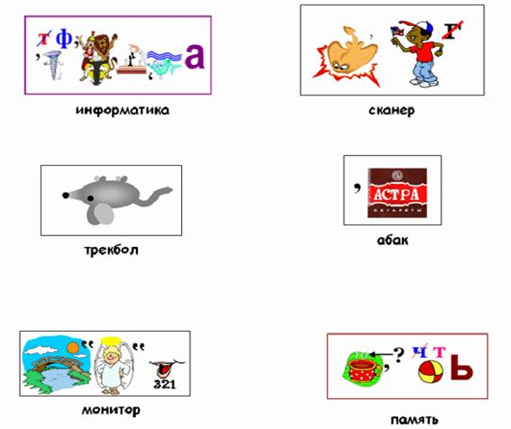

7.Задание “Разгадай-ка” (Максимальная оценка – 8 баллов)

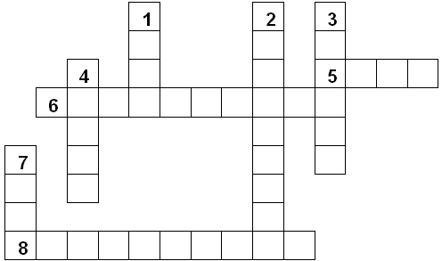
  - Ограниченная рамкой область экрана (окно).
  - Центральный … (процессор)
  - Устройство для хранения информации (память).
  - До появления компьютера она использовалась как основное средство хранения информации (книга).
  - Это устройство названо именем маленького зверька с длинным хвостом (мышь).
  - Знания об окружающем мире (информация).
  - При нажатии на эту кнопку открывается Главное меню (Пуск).
  - Устройство для ввода информации (клавиатура)

8. Задание “Наблюдай-ка” (За правильный ответ 1 балл)
Иван пришел в банк раньше Димы, Маша – позже Димы, Катя раньше Ивана, Таня – позже Маши. Кто пришел раньше всех? Кто – позже всех? В каком порядке приходили посетители? (Расставь под именами цифры)
Таня | Катя | Иван | Маша | Дима
5 | 1 | 2 | 4 | 3

Подводятся итоги этого мероприятия
Награждение победителей, которые больше всех заработали жетоны.

